1. **Tính Năng / Thành Phần: Màn Hình …**
   1. **Giao Diện Người Dùng**

* **Màn hình Trang Chủ:**

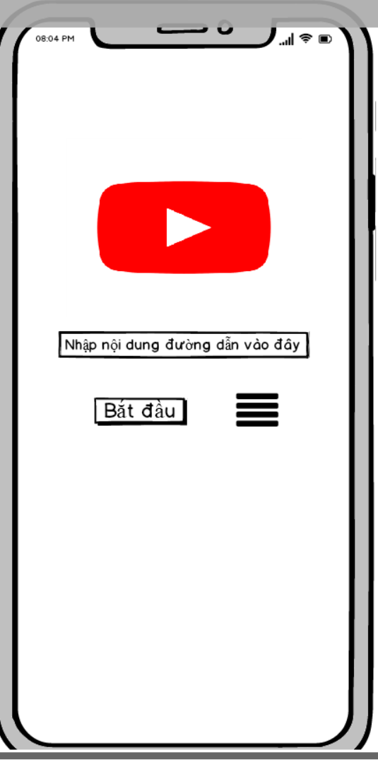

* 1. **Yêu Cầu Chức Năng**

|  |  |  |  |
| --- | --- | --- | --- |
| Item | Description | Action | Response |
| “Nhập nội dung đường dẫn vào đây”textinput | Dùng để nhập đường dẫn list bài nhạc | Điền vào hoặc copy paste đường link dẫn nhạc | Đường dẫn sẽ hiển thị trong textinput |
| “Bắt đầu” button | Bắt đầu play music | Nhấn vào để bắt đầu | Vào được màn hình player phát nhạc |
| “icon Playlist” button | Dùng để chuyển qua màn hình danh sách phát | Nhấn vào để qua màn hình danh sách phát | Vào được trang màn hình trang chủ |

1. **Giao Diện Người Dùng**

* **Màn hình Danh Sách Phát:**

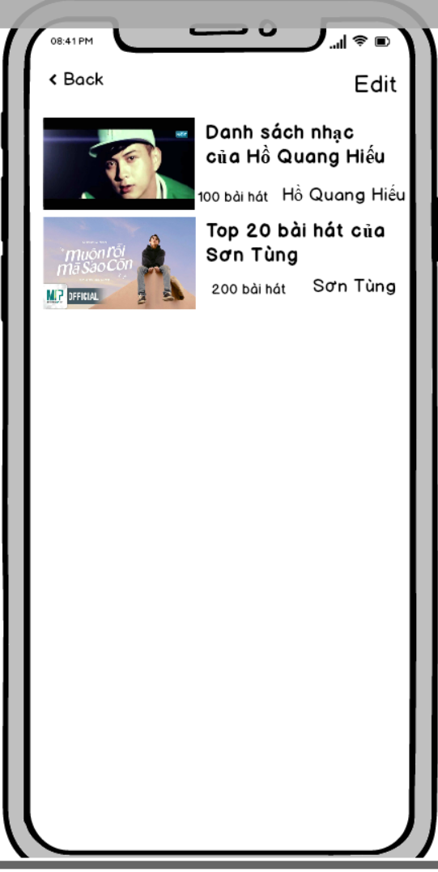

* - Yêu cầu chức năng:

|  |  |  |  |
| --- | --- | --- | --- |
| Item | Description | Action | Response |
| Back | Dùng để quay lại trang home | Nhấn vào | Quay lại trang home |
| Edit | Dùng để edit thành phần trong màn hình danh sách phát | Nhấn vào | Sẽ hiển thị edit màn hình danh sách phát |
| Table View | Dùng để hiển thì các bài nhạc trong màn hình danh sách phát | Hiển Thị các bài nhạc | Sẽ hiển thị lên các bài nhạc trong màn hình danh sách phát |